# Druid连接池

# 简介

## 什么是连接池

## 背景

来自Alibaba

Druid是目前Java社区使用广泛的的数据库连接池，在功能、性能、扩展性方面，都超过其他数据库连接池，包括DBCP、C3P0、BoneCP、Proxool、JBoss DataSource。Druid已经在阿里巴巴部署了超过600个应用，经过许多生产环境大规模部署的严苛考验。

## 优点

性能优异

<https://blog.csdn.net/u011389515/article/details/76578129>

使用方便

功能强大

Druid能够提供强大的监控和扩展功能。为监控而生的数据库连接池！

# 基本使用

## 获取

源码

Druid是一个开源项目，源码托管在github上：

<https://github.com/alibaba/druid>

依赖

<!-- https://mvnrepository.com/artifact/com.alibaba/druid -->

<dependency>

<groupId>com.alibaba</groupId>

<artifactId>druid</artifactId>

<version>1.1.8</version>

</dependency>

(Feb 11, 2018)

## 替换

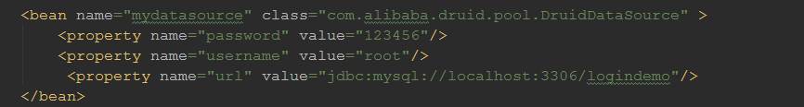

## 测试

# 扩展功能

## 性能监控

### 开启配置

Web.xml里增加如下配置

<!-- 配置druid监控-->  
<filter>  
 <filter-name>DruidWebStatFilter</filter-name>  
 <filter-class>com.alibaba.druid.support.http.WebStatFilter</filter-class>  
 <init-param>  
 <param-name>exclusions</param-name>  
 <param-value>*.js,*.gif,*.jpg,*.png,*.css,*.ico,/druid/*</param-value>  
 </init-param>  
</filter>  
<filter-mapping>  
 <filter-name>DruidWebStatFilter</filter-name>  
 <url-pattern>/*</url-pattern>  
</filter-mapping>

增加html页面查看

<servlet>  
 <servlet-name>DruidStatView</servlet-name>  
 <servlet-class>com.alibaba.druid.support.http.StatViewServlet</servlet-class>  
</servlet>  
  
<servlet-mapping>  
 <servlet-name>DruidStatView</servlet-name>  
 <url-pattern>/druid/*</url-pattern>  
</servlet-mapping>

Spring的连接池里增加如下配置

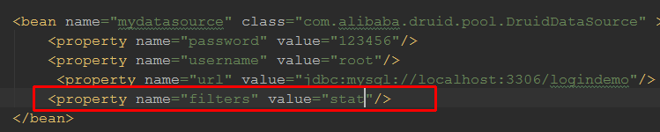

### 监控页面

<http://localhost/>项目名/druid/index.html

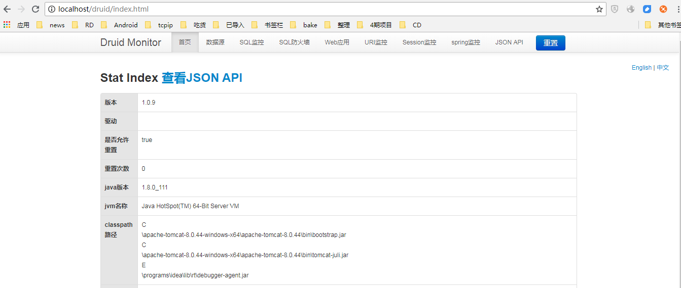

测试登录

从这个页面里我们能看到网站从启动开始执行的sql语句统计，每一条语句的执行次数、执行时间之和、最慢执行时间、执行错误数等等多个统计指标，通过这个统计数据我们可以找出sql语句的执行规律及sql语句的不足之处，也可以通过错误数来定位程序的不足并及时修改。

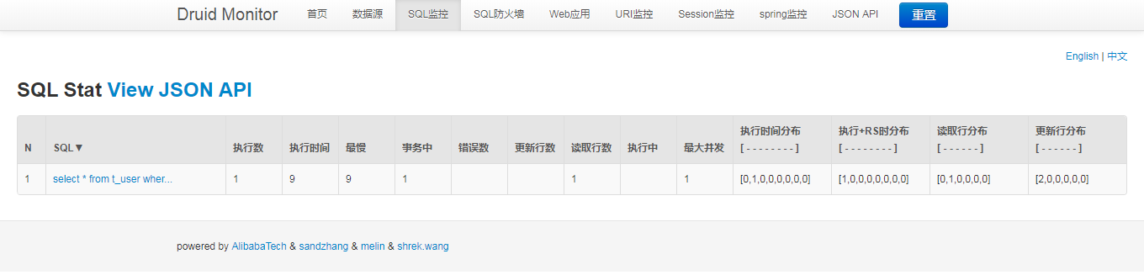

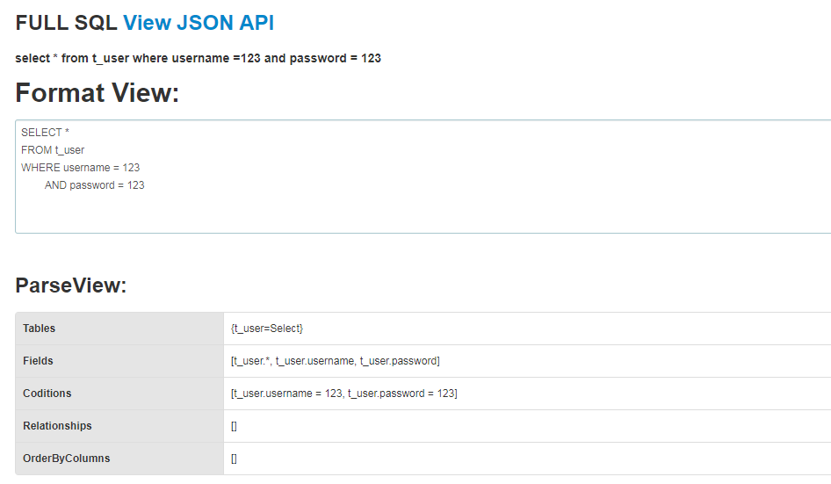

## 防注入

### 注入

Mybatis可能存在注入攻击。<https://www.cnblogs.com/friends-wf/p/4227999.html>

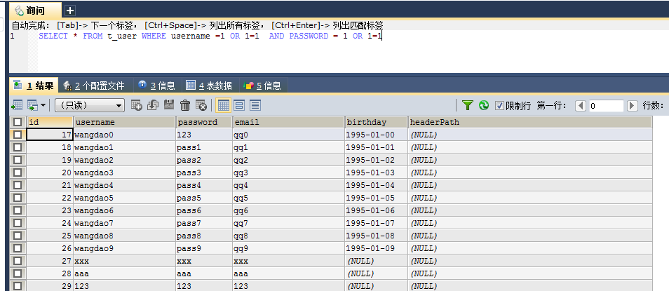

### 防注入

演示

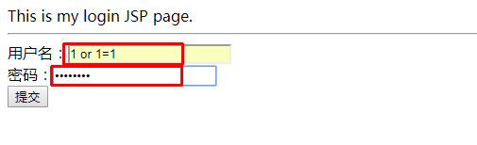

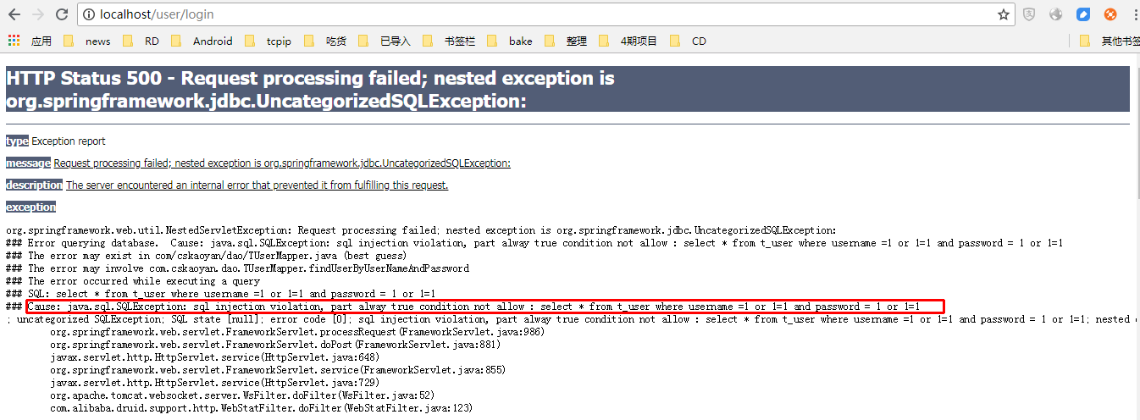

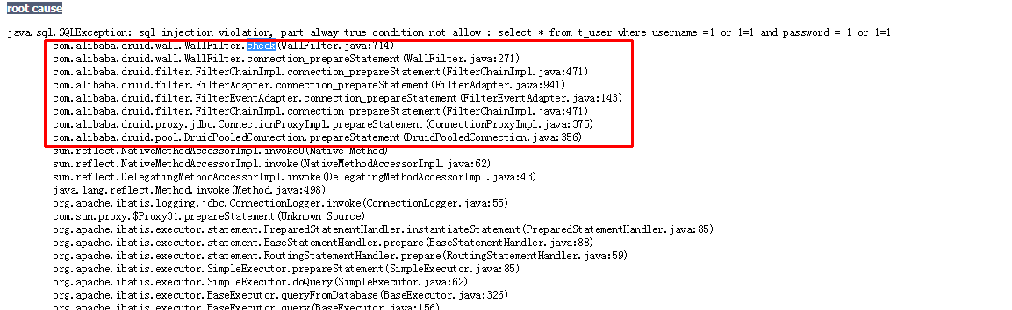

## 其他

参考资料：

官方

<https://github.com/alibaba/druid/wiki/FAQ>

其他